吸尘器行业分析：2022年中国市场规模为2025.45百万美元
据恒州博智(QYR)调研数据显示：2022年全球吸尘器市场销售额达到了113亿美元，预计2028年将达到154亿美元，年复合增长率（CAGR）为5.27%（2022-2028）。

吸尘器行业报告

一、行业分析
(1)行业概况
吸尘器行业是家电市场的重要组成部分，主要产品为家用吸尘器。随着人们生活水平的提高和对清洁卫生的重视，吸尘器市场需求逐年增长。近年来，随着智能家居的发展，吸尘器行业也逐渐向智能化、便捷化方向发展。
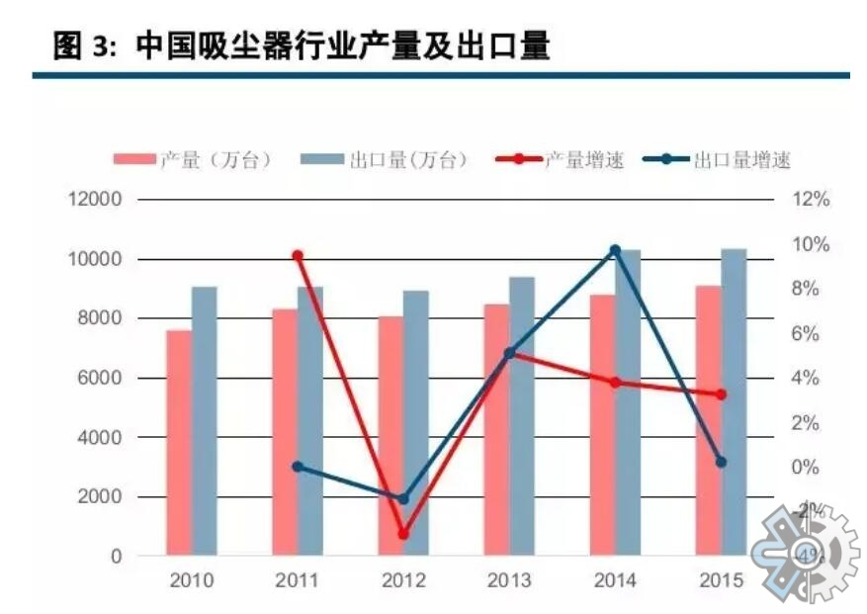
(2)市场规模
根据市场调查数据显示，2019年中国吸尘器市场规模达到约400亿元人民币，预计2025年将达到约600亿元人民币。全球市场规模也在持续扩大，其中美国、欧洲和日本等发达国家市场占据较大份额。

(3)盈利状况
吸尘器行业的盈利状况较为稳定，主要企业包括戴森、美的、小狗等。这些企业在产品质量、品牌影响力和售后服务方面具有较强竞争力，使得整体利润水平较高。

(4)增长态势
随着消费者对清洁卫生的需求不断增加，以及智能家居市场的快速发展，吸尘器行业的增长态势良好。预计未来几年，行业将继续保持较快的增长速度。

二、产品分析
(1)宏观分析
吸尘器行业的产品结构主要包括家用吸尘器和商用吸尘器。家用吸尘器以便携式为主，功能齐全，价格适中；商用吸尘器以高效、耐用为主要特点，广泛应用于酒店、商场等场所。

(2)微观分析
随着消费者对产品性能的要求不断提高，吸尘器行业正朝着智能化、多功能化方向发展。例如，部分高端产品具备扫地、拖地等功能，满足消费者多样化的需求。此外，无线充电、智能控制等技术也逐渐应用于吸尘器产品。

(3)关系分析
吸尘器行业的上游主要包括电机、滤网、主件等零部件供应商，下游主要包括家电零售商、家装公司等。行业内竞争激烈，企业之间通过价格、品质、服务等方面展开竞争。
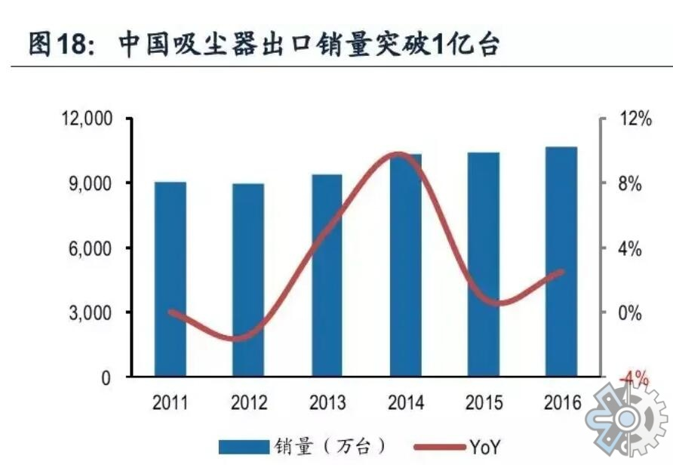
三、用户分析
(1)用户群体定位及特质分析
吸尘器用户主要为家庭主妇、年轻家庭和办公场所等。这些用户注重生活品质，对清洁卫生有较高要求，且具有一定的消费能力。

(2)用户需求分析
用户对吸尘器的需求主要包括：1. 清洁效果好；2. 操作简便；3. 噪音低；4. 续航时间长；5. 外观设计美观等。

(3)场景痛点分析
用户在使用吸尘器过程中可能面临的痛点问题包括：1. 清洁死角难以清理；2. 频繁更换滤网；3. 操作繁琐等。

(4)现有解决方案缺陷
目前市场上的吸尘器产品在解决上述痛点问题上仍存在不足，需要进一步改进和完善。

(5)方案改进措施分析
针对上述痛点问题，企业可以从以下几个方面进行改进：1. 提高清洁效果，优化过滤系统；2. 简化操作流程，提高用户体验；3. 降低噪音，减少使用不适感；4. 延长续航时间，减少频繁充电；5. 优化外观设计，提升产品美感。

四、机遇与风险分析
(1)机遇分析
智能家居市场的快速发展为吸尘器行业带来新的发展机遇；2. 国内外市场需求的持续增长为企业提供较大的市场空间；3. 技术创新和产品升级有助于提高企业竞争力。

(2)风险分析
市场竞争激烈，企业之间的价格战可能导致利润下降；2. 消费者需求的多样化和个性化可能对企业的产品研发和更新提出更高要求；3. 法规政策的变化可能对企业的经营和发展产生影响。
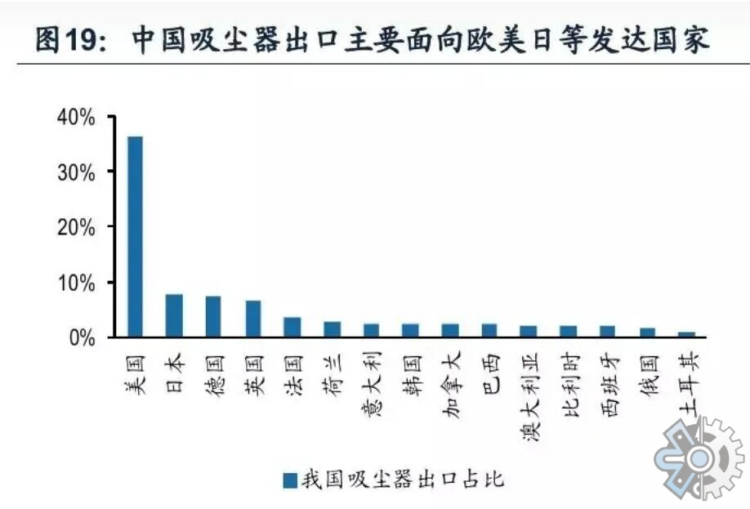
据恒州博智(QYR)的《2022-2028全球与中国吸尘器市场现状及未来发展趋势》行业报告显示：

2022年全球吸尘器市场销售额达到了113亿美元，预计2028年将达到154亿美元，年复合增长率（CAGR）为5.27%（2022-2028）。地区层面来看，中国市场在过去几年变化较快，2022年市场规模为2025.45百万美元，约占全球的17.92%，预计2028年将达到3772.46百万美元，届时全球占比将达到24.54%。

消费层面来说，目前欧洲地区是全球最大的消费市场，2022年占有27.01%的市场份额，之后是北美和中国，分别占有24.34%和19.00%。预计未来几年，中国地区增长最快，2022-2028期间CAGR大约为14.86%。

从产品产品类型方面来看，手持占有重要地位，预计2028年份额将达到77.50%。

主要厂商包括：
戴森
TTI
伊莱克斯
鲨客
BISSELL
松下
飞利浦
美诺
美的
惠而浦
博世
追觅
卡赫
莱克
德尔玛
Stanley Black & Decker
西屋
石头
苏泊尔
康佳
添可
海尔
小熊
小米
杰诺
按照不同产品类型，包括如下几个类别：
卧式
立式
手持式

本报告研究全球与中国市场吸尘器的产能、产量、销量、销售额、价格及未来趋势。重点分析全球与中国市场的主要厂商产品特点、产品规格、价格、销量、销售收入及全球和中国市场主要生产商的市场份额。历史数据为2017至2021年，预测数据为2022至2028年。

恒州博智（qyresearch)在化学、能源、汽车、医疗、大型机械设备、耐用消费品、农业、化妆品、电子、建筑、食品、服务业等研究领域为客户提供专业的市场调查报告、市场研究报告、可行性研究、IPO咨询等服务。

